**ADMINISTRACIÓN DE FINCAS**

**AUTORES**

ANCHUNDIA VÉLEZ JUAN ANDRÉS

COELLO MORÁN NAYELI ABIGAIL

CRUZ DÍAZ MILENA LIZBETH

ELIZALDE GAIBOR MILTON ALEXANDER (LÍDER)

ORELLANA MARIDUEÑA MILENA SARAY

SALGUERO ZAMBRANO AUSTIN ADRIÁN

SICHA VEGA BETSY ARLETTE

**TABLA DE CONTENIDO**

**RESUMEN** 3

**ABSTRACT** 4

**INTRODUCCIÓN** 5

**HERRAMIENTAS IMPLEMENTADAS** 6

**NETBEANS** 6

**JAVA JDK8 – JRE8** 7

**MYSQL** 7

**MYSQL WORKBENCH** 8

**METODOLOGÍA DE DESARROLLO** 11

**INCREMENTAL** 11

**ESTIMACIÓN COCOMO** 12

**MODELO BÁSICO.** 12

**MODELO INTERMEDIO.** 13

**MODELO DE DISEÑO INICIAL** 15

**MODELO POST-ARQUITECTURA** 16

**RESULTADOS** 18

**CONCLUSIONES** 19

**BIBLIOGRAFÍA** 20

# **RESUMEN**

El presente proyecto consiste en desarrollar e implementar un sistema de gestión para una sociedad encargada en la administración de fincas, la principal característica de este sistema es la facilidad de realizar las actividades de gestión administrativas y financieras, resolviendo así las necesidades específicas de la sociedad. El propósito de esta implementación es mejorar la y realizar en un tiempo eficaz actividades que realiza la sociedad.

Para la realización de este proyecto es necesario el uso de una metodología especializada en el desarrollo de software. Metodologías agiles, apoyada en el leguaje de modelamiento UML que permite el desarrollo de todos los diagramas que servirán como base para la programación. UML combina conceptos orientados a objetos con las características anteriores siendo esta la herramienta fundamental en el software.

PALABRAS CLAVE: SOFTWARE / METODOLOGÍAS ÁGILES / UML / SISTEMA DE GESTIÓN / IMPLEMENTACIÓN / ORIENTADO A OBJETOS.

# **ABSTRACT**

The present project consists of developing and implementing a management system for a company in charge of the administration of farms, the main characteristic of this system is the ease of carrying out administrative and financial management activities, thus solving the specific needs of the society. The purpose of this implementation is to improve and carry out activities carried out by society in an efficient time.

To carry out this project, it is necessary to use a specialized methodology in software development. Agile methodologies, supported by the UML modeling language that allows the development of all the diagrams that will serve as the basis for programming. UML combines object-oriented concepts with the previous characteristics, being this the fundamental tool in software.

KEY WORDS: SOFTWARE / AGILE METHODOLOGIES / UML / MANAGEMENT SYSTEM / IMPLEMENTATION / OBJECT-ORIENTED.

# **INTRODUCCIÓN**

En la siguiente documentación se mostrará un resumen general sobre la creación, desarrollo y avance del proyecto planteado con temática de “Administración de Fincas”, utilizando los recursos necesarios de arquitectura para describir los diferentes aspectos del sistema. Con esto se pretende respaldar las decisiones más significativas que han sido tomadas en cuenta para el proyecto, además de efectuar los requerimientos funcionales y no funcionales en el sistema. Por otro lado, se detallará la creación del código y todo lo tomado en cuenta para su creación desde cero, se conocerá las herramientas que usaremos y su descripción como las versiones, además de las funciones que cumplirá cada parte involucrada.

Es de nuestro conocimiento que la construcción de software se enfoca en varios aspectos por ello debe constar de buena estabilidad permitiendo que se efectúen los requerimientos del cliente de forma correcta, luego debemos validar que la arquitectura que se usará sea conveniente y aporte de forma positiva al proceso para así poder descartar posibles errores que están en riesgo de ocurrir en los niveles de la construcción del software, esto nos brinda confianza en la eficiencia presentada y posible disminución en los costos. Todas las funciones implementadas en el proyecto deben ser testadas e integradas para mantener una estabilidad mientras se evoluciona en el proceso y así el proceso avance de forma correcta.

En nuestro proyecto enfocaremos y pondremos en práctica lo previamente mencionado ya que así obtendremos buenos resultados, analizando las funciones que van a intervenir en una administración de fincas y los módulos que se van a involucrar, entre ellos: Módulo de Inicio, Módulo de Perfil, Módulo de Registro, Módulo de Consultas y Módulo de Reportes, así como también los procesos administrativos y contables donde se involucran Los Propietarios de Fincas, Presidente de Comunidad, Entidad Bancaria, La Secretaria y Director.

Finalmente reportaremos todo lo que suceda a lo largo de la construcción de nuestro software “Administración de Fincas” y será respaldado en el presente documento a continuación.

# **HERRAMIENTAS IMPLEMENTADAS**

## **NETBEANS**

El sistema se va a desarrollar utilizando el IDE Netbeans 8.2 ya que nos permite el estructuradas mediante un conjunto de componentes denominados “módulos”. desarrollo de aplicaciones. Cada uno de estos módulos sería un archivo Java conteniendo un conjunto de clases que interactuarán con las APIs de NetBeans. Básicamente se busca beneficiar el desarrollo de funcionalidades de forma independiente. El IDE está desarrollado con la misma metodología modular, por lo que puede extenderse incluyendo módulos con funcionalidades determinadas.

Además, Netbeans facilita el proceso de diseño de aplicaciones tanto de escritorio, web o incluso de móviles, esto debido a que facilita lafase de desarrollo**,** así como la actualización,compilación**,** depuración prueba**,** junto con la fase de implementación(PC 2019)

Las principales características que tiene el IDE son:

* Gestión de la interfaz de usuario (Menús y las barras de herramientas del lenguaje en que se programe, tipografías, etc.).
* Gestión de configuración de usuario (Añadir el autor en las clases, configuración de los comentarios, etc.).
* Gestión de almacenamiento (Guardar o cargar datos).
* Gestión de ventana (Organiza el IDE a gusto del programador).
* Marco Asistente (Soporte Javadoc y otros previamente descargados de las Webs).
* Librería visual de NetBeans
* Herramientas de desarrollo integrado

Uno de los beneficios más destacables es que, aunque está ideado para el desarrollo Java, también permite el desarrollo en otros lenguajes, como PHP o Python, mediante paquetes adicionales. (Marco de Desarrollo s.f.)

## **JAVA JDK8 – JRE8**

El JDK es un entorno de desarrollo para crear aplicaciones utilizando el lenguaje de programación Java. El JDK incluye herramientas útiles para desarrollar y probar programas escritos en el lenguaje de programación Java y que se ejecutan en la plataforma Java TM. Estas versiones de actualización de Java SE 8 se proporcionan bajo la Licencia de código binario ("BCL"). (ORACLE 2022)

Java Runtime Environment (JRE) es lo que se obtiene al descargar el software de Java. JRE está formado por Java Virtual Machine (JVM), clases del núcleo de la plataforma Java y bibliotecas de la plataforma Java de soporte. JRE es la parte de tiempo de ejecución del software de Java, que es todo lo que necesita para ejecutarlo en el explorador web. (JAVA 2022)

## **MYSQL**

Una base de datos es un conjunto de datos almacenados en memoria externa que están organizados mediante una estructura de datos. Cada base de datos ha sido diseñada para satisfacer los requisitos de información de una empresa u otro tipo de organización. Una base de datos se puede percibir como un gran almacén de datos que se define y se crea una sola vez, y que se utiliza al mismo tiempo por distintos usuarios. En una base de datos todos los datos que se integran con una mínima cantidad de duplicidad. (Marqués 2020)

MySQL es un sistema de gestión de base de datos relacional, el lenguaje de programación que utiliza es Structured Query Language (SQL) que fue desarrollado por IBM en 1981 y desde entonces es utilizado de forma generalizada en las bases relacional. (Enríquez Toledo , y otros s.f.)

La base de datos se la utilizara en el presente proyecto para poder almacenar la información de cada una de las entidades ya antes detalladas. Esto se realizar a través de un servidor local realizando una conexión mediante JDBC (Java™ EE Database Connectivity – Conectividad de bases de datos Java) al programa en java, esto nos permitirá poder implementar la interacción con la base de datos.

## **MYSQL WORKBENCH**

Con esta herramienta se puede elaborar una representación visual de las tablas, vistas, procedimientos almacenados y claves foráneas de la base de datos. Además, es capaz de sincronizar el modelo en desarrollo con la base de datos real. Se puede realizar una ingeniería directa e ingeniería inversa para exportare e importar el esquema de una base de datos ya existente el cual haya sido guardado o hecho copia de seguridad con MySQL Administrador.

MySQL Workbench puede generar también el guión necesario para crear la base de datos que se ha dibujado en el esquema; es compatible con los modelos de base de datos de DBDesigner 4 y soporta las novedades incorporadas en MySQL 5.x. (Aranibar, Tinoco y Ibarra 2011)

***¿Para qué sirve MySQL Workbench?***

MySQL sirve para almacenar toda la información que se desee en bases de datos relacionales, como también para administrar todos estos datos sin apenas complicaciones gracias a su interfaz visual y a todas las opciones y herramientas de las que dispone. Es algo esencial, sobre todo en webs que cuentan con la opción de registrar usuarios para que inicien sesión. (NeoAttack 2020)

***Funciones***

1. *Modelado de datos*

MySQL Workbench permite a los desarrolladores, arquitectos de datos y demás clientes diseñar, modelar, gestionar y generar bases de datos de manera visual o gráfica, incluyendo todos los elementos necesarios para realizar modelos con un alto nivel de complejidad.

Esta plataforma permite, además, obtener información o diseño a partir de un producto, con el objetivo de establecer cuáles son sus componentes, cómo interactúan entre sí y cómo fueron creados. Este proceso se conoce como ingeniería inversa o retro-ingeniería, y MySQL Workbench permite llevarlo a cabo entre una base de datos que esté activa y un esquema. (Keepcoding 2022)

1. *Editor de tablas*

Este entorno gráfico cuenta también con la función de editor de tablas, que permite la modificación de todos los aspectos de la base de datos. Esto ofrece facilidades de uso para el proceso de configuración de las tablas, índices, columnas, opciones, permisos y particiones, entre otros elementos. (Keepcoding 2022)

1. *Migración de bases de datos*

Esta herramienta de MySQL ofrece una solución completa y de fácil uso enfocada en migrar de Microsoft SQL Server, Microsoft Access, PostgreSQL, Sybase ASE y otras tablas, datos y objetos de un sistema de gestión de bases de datos relacionales (RDBMS) a MySQL. Esto permite que los usuarios tengan la posibilidad de convertir de manera rápida y sencilla las aplicaciones para que puedan ser ejecutaras en MySQL tanto en Windows como en plataformas bajo el sistema operativo Linux o Mac OS. (Keepcoding 2022)

1. *Panel de rendimiento visual*

Otra de las funciones de MySQL Workbench es que le ofrece a sus usuarios una serie de elementos destinados a aumentar el rendimiento de las aplicaciones. De manera que, con el uso de esta herramienta gráfica, los clientes pueden observar de forma rápida todo lo relacionado con los indicadores clave de productividad, a través del llamado panel de rendimiento visual.

Esta función proporciona un conjunto de informes que ofrecen una fácil identificación y opciones para que el usuario vea dónde optimizar su consulta. (Keepcoding 2022)

1. *Desarrollo de SQL*

MySQL Workbench se encarga también de la creación y gestión de conexiones a servidores de bases de datos, además del proceso de configuración de parámetros de conexión y la ejecución de consultas SQL en las conexiones de la base de datos, a través del uso del editor incorporado. Este editor también ofrece un resaltado de sintaxis en color, la reutilización de fragmentos de SQL, el historial de ejecución y la función de autocompletado. (Keepcoding 2022)

1. *Gestión del servidor*

La plataforma MySQL Workbench proporciona una consola visual que permite la gestión de manera fácil de los entornos de MySQL. Esto permite que el usuario obtenga una mejor visibilidad de sus bases de datos y que, además, pueda hacer uso de herramientas visuales que contribuyan en la configuración de servidores, administración de usuarios, realización de backups o copias de seguridad y recuperación, al tiempo que inspecciona los datos de auditoria y ve el estado actual de la base de datos, monitoreando su rendimiento. (Keepcoding 2022)

# **METODOLOGÍA DE DESARROLLO**

## **INCREMENTAL**

La idea básica es desarrollar el sistema siguiendo etapas incrementales caracterizadas por generación de sucesivas versiones que van abarcando requerimientos hasta completar el sistema. (González). La metodología cada versión se integra los avances del proyecto así se genera una versión de aceptación y sentido del cliente.

Estas etapas, consisten en requerimientos, diseño, codificación, pruebas y entrega. Permite entregar al cliente un producto más rápido en comparación del modelo en cascada.

Ventajas:

* La solución se va mejorando en forma progresiva a través de las múltiples iteraciones, incrementa el entendimiento del problema y de la solución por medio de los refinamientos sucesivos.
* Los clientes no esperan hasta el fin del desarrollo para utilizar el sistema. Pueden empezar a usarlo desde el primer incremento.
* Los clientes pueden aclarar los requisitos que no tengan claros, conforme ven las entregas del sistema.
* Se disminuye el riesgo de fracaso de todo el proyecto, ya que se puede distribuir en cada incremento.
* Las partes más importantes del sistema son entregadas primero, por lo cual se realizan más pruebas en estos módulos y se disminuye el riesgo de fallos.

Desventaja:

* Requiere de mucha planeación, tanto administrativa como técnica
* Requiere de metas claras para conocer el estado del proyecto.
* Es un proceso de desarrollo de software, creado en respuesta a las debilidades del modelo tradicional de cascada. (Maida, 2015, pp 45)

## **ESTIMACIÓN COCOMO**

### **MODELO BÁSICO.**

**PROYECTO ORGÁNICO.**

**Salario:** 1200

**Líneas de código:** 6370 Mil (6,37 KLOC)

**ESFUERZO EN PERSONA-MES:**

$$E=a{(Size)}^{b}$$

$$E=\left(2,4\right){(6,37)}^{1,05}$$

$$E=16,77 Personas-Mes$$

**TIEMPO DE DESARROLLO:**

$$D=c{(E)}^{d}$$

$$D=\left(2,5\right){(16,77)}^{0,4}$$

$$D=7,30 meses$$

**PERSONAS NECESARIAS EN EL PROYECTO:**

$$P=\frac{E}{D}$$

$$P=\frac{16,77}{7,30}$$

$$P=2,3 personas$$

**COSTO TOTAL DEL PROYECTO:**

$$C=P*Salario$$

$$C=2,3*1200$$

$$C=2757,19$$

**PRODUCTIVIDAD:**

$$\frac{Líneas del código}{E}$$

$$\frac{6370}{16,77}=379,82 L/PM$$

### **MODELO INTERMEDIO.**

**PROYECTO ORGÁNICO.**

Fórmula = **Effort = a * (SIZE)b * M**

**Proyecto: Administración de Fincas**

**Atributos para el cálculo del FAE**

|  |  |
| --- | --- |
| **Atributos** | **Valor** |
| **De software** | |
| Fiabilidad | 1.15 (alto) |
| Tamaño de base de datos | 1 (nominal) |
| Complejidad | 0,85 (baja) |
| **De hardware** | |
| Restricciones de tiempo de ejecución | 1,11 (alto) |
| Restricciones de memoria virtual | 1 (nominal) |
| Volatilidad de la máquina virtual | 0,87 (bajo) |
| Tiempo de respuesta | 1,15 (alto) |
| **De personal** | |
| Capacidad de análisis | 1 (nominal) |
| Experiencia en la aplicación | 1,13 (bajo) |
| Calidad de los programadores | 1 (nominal) |
| Experiencia en la máquina virtual | 1,1 (bajo) |
| Experiencia en el lenguaje | 1 (nominal) |
| **Del proyecto** | |
| Técnicas actualizadas de programación | 1,1 (bajo) |
| Utilización de herramientas de software | 0,91 (alto) |
| Restricciones de tiempo de desarrollo | 1,04 (alto) |

$FAE=1.15*1*0.85*1.11*1*0.87*1.15*1*1.13*1*1.1*1*1.1*0.91*1.04=1.40473817$.

$$FAE\sum{=1.15+1+0.85+1.11+1+0.87+1.15+1+1.13+1+1.1+1+1.1+0.91+1.04=15.41.}$$

**SIZE con puntos de función.**

|  |  |  |  |  |  |
| --- | --- | --- | --- | --- | --- |
| **Factores funcionales de peso** | **Factores de peso** | | | | |
| **Parámetros de media (1)** | | | **Contador**  **(2)** | **Total mult.**  **(1)*(2)** |
| **Simple** | **Media** | **Compleja** |
| **N. entrada usuario** | 7 | 10 | 15 | 8 | 56 |
| **N. salida usuario** | 5 | 7 | 10 | 6 | 30 |
| **N. consultas usuario.** | 3 | 4 | 6 | 7 | 21 |
| **N. archivos Lógicos internos** | 4 | 5 | 7 | 14 | 56 |
| **N. interfaces externas** | 3 | 4 | 6 | 0 | 0 |
| **TOTAL** | | | | | 163 |

**PF = 163 * [0.65 +( 0.01 * 15.41)] = 131,0683**

**SIZE = 131,0683 * 46 /1000 = 6,029**

**Conversión a LOC**

|  |  |
| --- | --- |
| **LENGUAJE** | **Correlación código fuente por PF (aprox)** |
| Java | 46 |

**LOC = PF * correlación**

**KLOC = (131,0683 * 46) / 1000**

**KLOC = 6 (miles de líneas de código)**

**Esfuerzo (E) = 3,2 * (6)1.05 * 1.404 = 29.48 meses/hombre**

**Duración(D) = 2.5 * (29.48)0.38 = 9.04 meses**

**Personal(P) 29.49/9.04 = 3.26 personas**

**Productividad(´P) = 6,029/29.39 = 205.137 LDC/persona mes**

### **MODELO DE DISEÑO INICIAL**

$$E=A ×Size^{B}×M$$

$SF=3.72+2.03+5.65+1.10+4.68=17.18$

$B=0.91+0.01*(17.18)=1.08$

$B=1.08$

**Estimación de esfuerzo**

$${PM}_{nominal}=2.5 ×{\left(6.370\right)}^{1.08}=18.46 PM$$

**Los 7 costos son:**

$PDIF=low (0.98)$ $SCEO=high (1.0)$ $RUSE=nominal (1.0)$

$RCPX=nominal (1.0)$ $PERS=high (0.83)$ $FCIL=nominal (1.0)$

$PREX=nominal (1.0)$

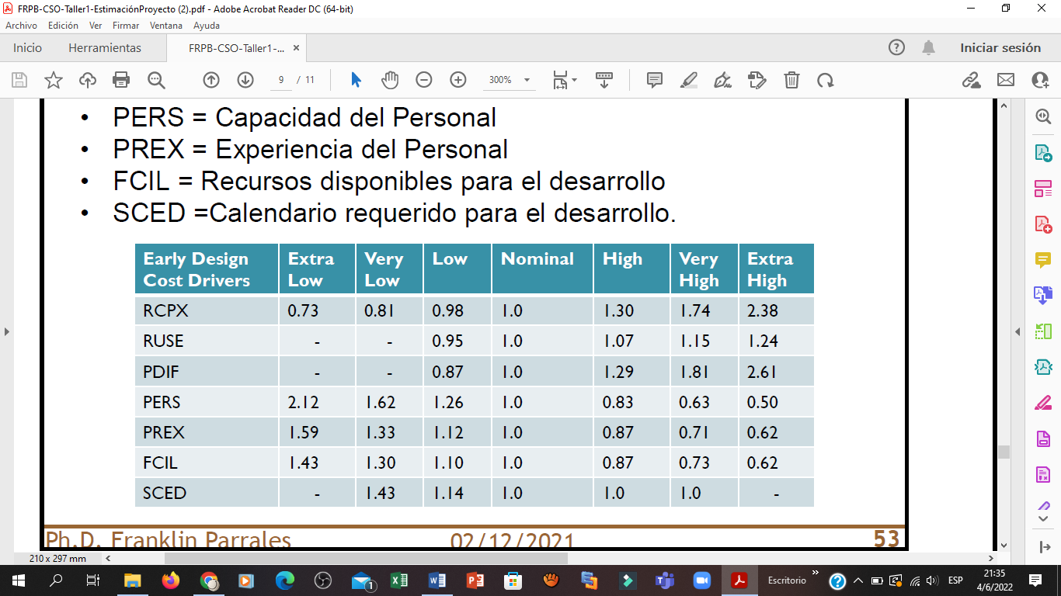

$${PM}_{adjusted}={PM}_{nominal}* \left[\prod_{i=7}^{17}{EM;}\right]$$

$${PM}_{adjusted}=18.46 *[ 0.83 ×0.98]$$

$${PM}_{adjusted}=18.46 ×0,81$$

$${PM}_{adjusted}=14.958 PM$$

### **MODELO POST-ARQUITECTURA**

**Personas - Mes**

$B=1.08$

${PM}_{nominal}= 18.46 PM$

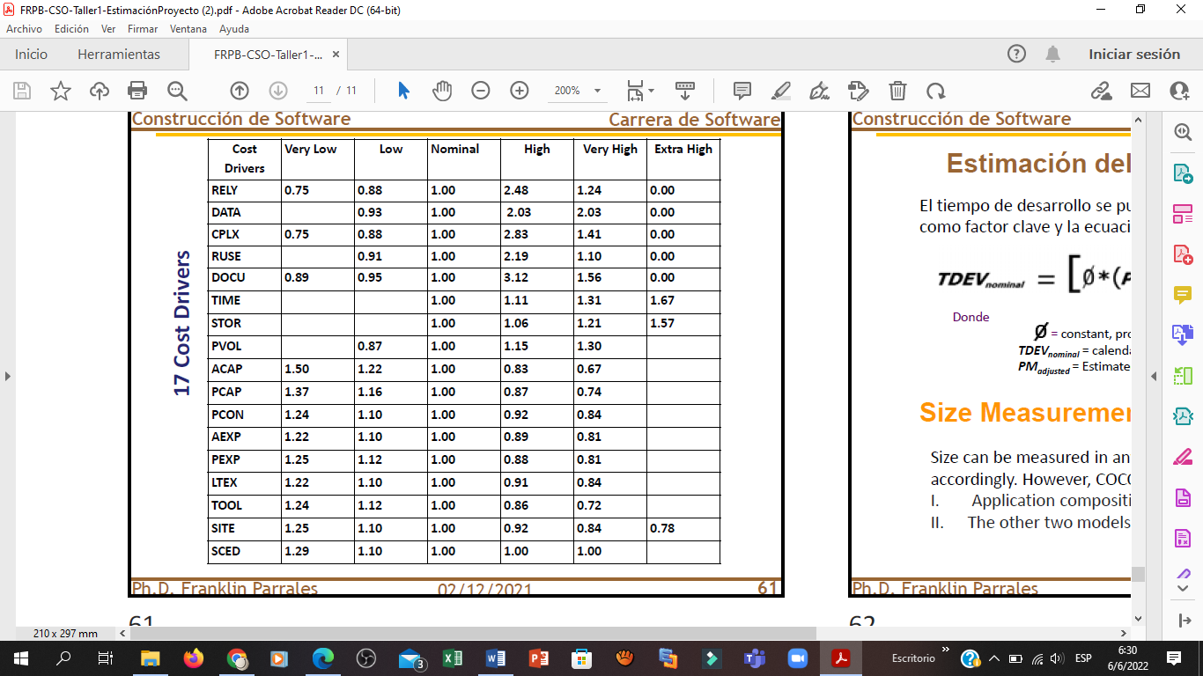

**Los 17 costos son:**

$RELY=nominal (1.0)$ $DOCU=nominal (1.0)$ $ACAP=high (0.83)$

$DATA=nominal (1.0)$ $TIME=high (1.11)$ $PCAP=very high (0.74)$

$CPLX=low (0.88)$ $STOR=nominal (1.0)$ $PCON=high (0.92)$

$RUSE=nominal(1.0)$ $PVOL=nominal (1.0$) $AEXP=nominal (1.0)$

$PEXP=nominal(1.0)$ $LTEX=nominal(1.0)$ $TOOL=nominal(1.0)$

$SITE=nominal(1.0)$ $SCED=nominal(1.0)$

$${PM}_{adjusted}={PM}_{nominal}* \left[\prod_{i=7}^{17}{EM;}\right]$$

$${PM}_{adjusted}=18.46 ×\left(0.88×1.11 ×0.83×0.74×0.92\right)$$

$${PM}_{adjusted}=18.46 ×0.551$$

$${PM}_{adjusted}=10.171 PM$$

**PERSONAS Y SUS ROLES**

|  |  |  |
| --- | --- | --- |
| **NOMBRES** | **CONTACTO** | **ROL** |
| Anchundia Vélez Juan Andrés | juan.anchundiav@ug.edu.ec | Desarrollador |
| Coello Morán Nayeli Abigail | nayeli.coellom@ug.edu.ec | Desarrollador |
| Cruz Díaz Milena Lizbeth | milena.cruzd@ug.edu.ec | Desarrollador |
| Elizalde Gaibor Milton Alexander | milton.elizaldeg@ug.edu.ec | Gestor del producto  Desarrollador |
| Orellana Maridueña Milena Saray | milena.orellanam@ug.edu.ec | Desarrollador |
| Salguero Zambrano Austin Adrián | austin.salgueroz@ug.edu.ec | Desarrollador |
| Sicha Vega Betsy Arlette | betsy.sichav@ug.edu.ec | Coordinadora  Desarrollador |

# **RESULTADOS**

El principal resultado que se genera con el proyecto es el diseño de un modelo de gestión para una finca. En el cual se identifican claramente los procesos asociados y los módulos funcionales necesarios en el software para lograr productividad y eficiencia en las operaciones, y a su vez facilitar la toma de decisiones en la estrategia de administración. Además, del desarrollo de un producto innovador, la propuesta de un modelo para la administración de fincas instanciado, controlado y ejecutado en una herramienta tecnológica.

El sistema cuenta con tres módulos, que son el módulo de inicio, módulo de registro y el módulo de Perfil, los cuales en conjunto permiten administrar correctamente la información que se ingresa al sistema.

En el sistema se pueden registrar secretarias, directores y propietarios. Luego de ingresar al sistema, estos actores contarán con un perfil el cual pueden alimentar con toda la información necesaria sobre las fincas. La secretaria podrá tener acceso a registrar el proceso de trámites, pagos y cobros que estén asociados a los propietarios de fincas de la sociedad administrativa, no obstante, el sistema creado no es autónomo ya que depende de entidades como el banco para realizar y verificar sus pagos como luz, agua, electricidad, servicios de limpieza y todos los gastos que pueda generar dicha comunidad.

Por otra parte, el sistema también permitirá a los propietarios definir sus fincas. Esta información se verá reflejada en el perfil de cada propietario de finca. La aplicación en si servirá de intermediario y respaldo de todos estos trámites para facilitar la gestión de todos los propietarios de fincas.

Gracias a la elección del lenguaje de desarrollo (Java) se logró una independencia de plataforma que permite al sistema ser ejecutado desde cualquier computadora que cuente con un sistema operativo (Windows, Linux, MacOs).

# **CONCLUSIONES**

* La documentación presentada demostró el diseño de un modelo de gestión para una finca.
* Se han identificado los procesos asociados y los módulos funcionales necesarios en el software para lograr la productividad y eficiencia de las operaciones, y así facilitar la toma de decisiones en la estrategia de gestión.
* Se eligió Java como lenguaje de desarrollo, que es muy flexible para ejecutarse en varias plataformas.
* Los modelos, a pesar de mejorar en diferentes insumos para la estimación del esfuerzo, no modelan adecuadamente los factores que afectan la productividad.
* Se necesita más investigación sobre cómo medir todos los factores que afectan los sistemas de productividad profesional, si se quiere que la profesión responda a los cambios del futuro.
* Las pruebas de funcionalidad realizadas al desarrollo, permitieron comprobar la efectividad del tiempo de respuesta a las solicitudes que se realizan en la aplicación.
* Se generaron los resultados esperados para la satisfacción del usuario final al ser catalogado como un sistema fácil de usar e intuitivo, cumpliendo así con los requisitos planteados.
* Finalmente, como resultado se ha obtenido un buen resultado en los cálculos al sistema por parte del usuario que se encargará de gestionar el sistema, así como proceder a la entrega del manual de usuario para los futuros usuarios administradores del sistema.

# **BIBLIOGRAFÍA**

Aranibar, Nelson, Joseph Tinoco, y Mack Ibarra. *Monografías.* 2011. https://www.monografias.com/trabajos88/mysql-worckbench/mysql-worckbench (último acceso: 2 de Julio de 2022).

Enríquez Toledo , Alma, Jesús Maldonado Ayala , Yunko Nakamura Ortega , y Goretty Nogueron Toledo . *GridMorelos.* s.f. chrome-extension://efaidnbmnnnibpcajpcglclefindmkaj/http://www.gridmorelos.uaem.mx/~mcruz/cursos/miic/MySQL.pdf.

González, A. «Metodologías.» En *Ingeniería de software: Metodologías*, de A González. s.f.

JAVA. *JAVA.* 2022. https://www.java.com/es/download/help/whatis_java.html (último acceso: 01 de Julio de 2022).

Jgoodies.com. *We make Java look good and work well.* 2022. https://www.jgoodies.com/ (último acceso: 2 de Julio de 2022).

Keepcoding. *Keepcoding.* 11 de Abril de 2022. https://keepcoding.io/blog/que-es-mysql-workbench/ (último acceso: 2 de Julio de 2022).

Maida, EG. «Metodologías de desarrollo de software.» En *Tesis de licenciatura en sistemas y computación*, de EG Maida. Argentina, 2015.

Marco de Desarrollo . *Junta de Andalucía.* s.f. https://www.juntadeandalucia.es/servicios/madeja/contenido/recurso/888 (último acceso: 1 de Julio de 2022).

Marqués , Mercedes. «Biblioteca Digital .» Mayo de 2020. chrome-extension://efaidnbmnnnibpcajpcglclefindmkaj/https://bdigital.uvhm.edu.mx/wp-content/uploads/2020/05/Bases-de-Datos.pdf.

Navarro, Juan. *Mejores Aplicaciones Swing.* 2022. https://versioncero.juanjonavarro.com/noticia/396/jgoodies-mejores-aplicaciones-swing#:~:text=El%20proyecto%20de%20c%C3%B3digo%20abierto,Plastic)%20de%20aspecto%20muy%20cuidado. (último acceso: 2 de Julio de 2022).

NeoAttack. *NeoAttack.* 27 de Agosto de 2020. https://neoattack.com/neowiki/mysql/ (último acceso: 2 de Julio de 2022).

Noriega, Raúl. «Construcción de Software.» En *El Proceso de desarrollo de Software*, de Raúl Noriega, 37. IT Campus Académico, 2015.

ORACLE. *Java SE 8 Archive Downloads (JDK 8u202 and earlier).* 2022. https://www.oracle.com/java/technologies/javase/javase8-archive-downloads.html (último acceso: 01 de Julio de 2022).

PC. *Entornos de desarrollo.* 23 de Abril de 2019. https://www.pcresumen.com/menu-software/25-entornos-de-desarrollo/21-netbeans-ide (último acceso: 1 de Junio de 2022).